T.C.
AKSARAY VALİLİĞİ
Necip Münire Önemli İlkokulu

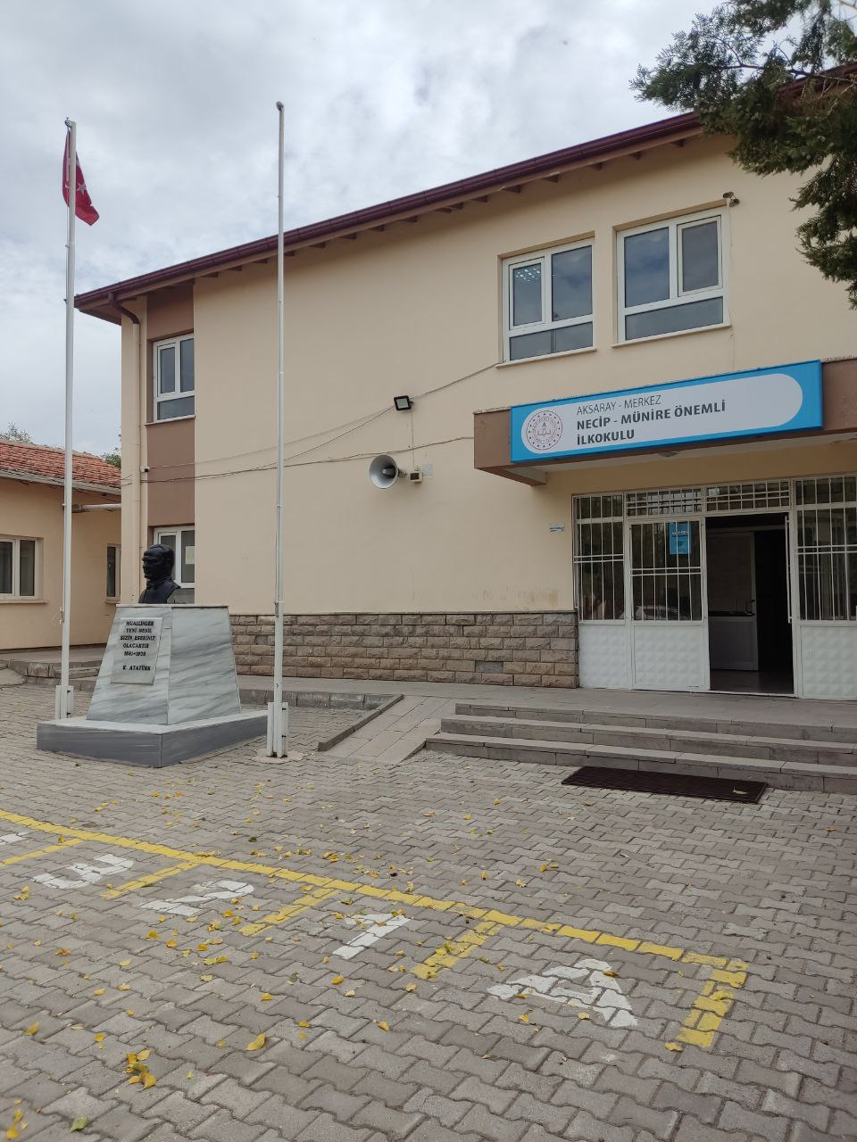
NECİP MÜNİRE ÖNEMLİ İLKOKULU
2024-2028 STRATEJİK PLANI

İSTİKLAL MARŞI
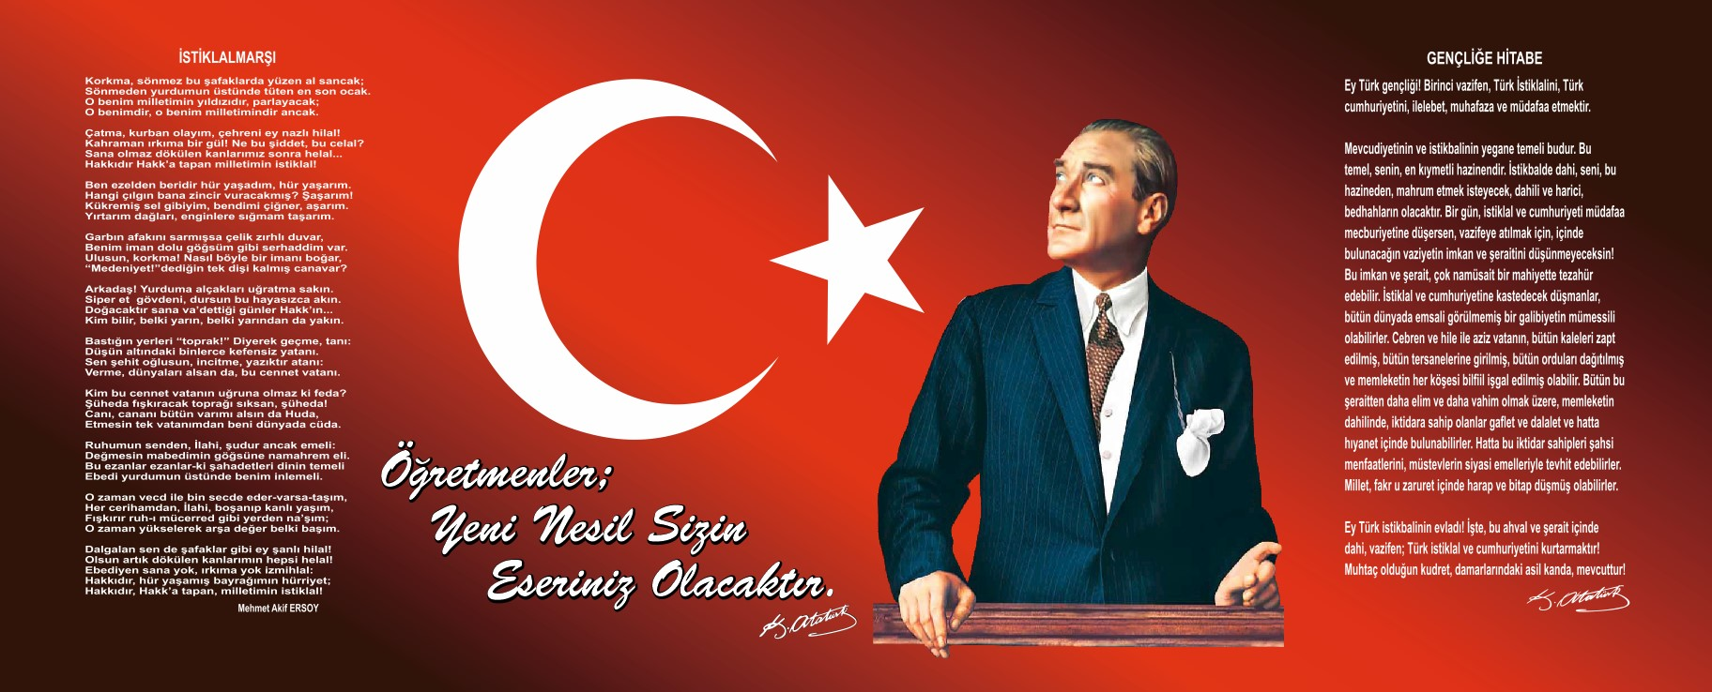

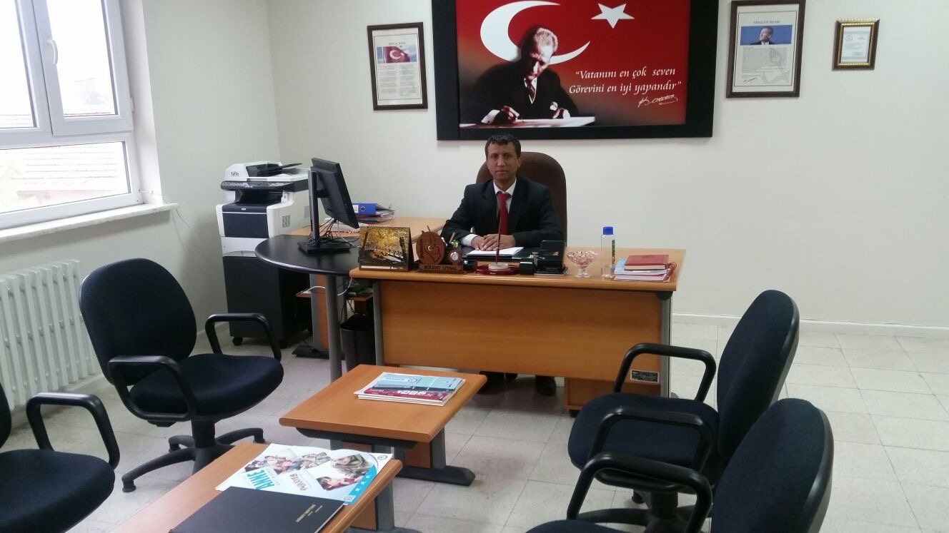

SUNUŞ
Çok hızlı gelişen, değişen teknolojilerle bilginin değişim süreci de hızla değişmiş ve başarı için sistemli ve planlı bir çalışmayı kaçınılmaz kılmıştır. Sürekli değişen ve gelişen ortamlarda çağın gerekleri ile uyumlu bir eğitim öğretim anlayışını sistematik bir şekilde devam ettirebilmemiz, belirlediğimiz stratejileri en etkin şekilde uygulayabilmemiz ile mümkün olacaktır. Başarılı olmak da iyi bir planlama ve bu planın etkin bir şekilde uygulanmasına bağlıdır.
Kapsamlı ve özgün bir çalışmanın sonucu hazırlanan Stratejik Plan okulumuzun çağa uyumu ve gelişimi açısından tespit edilen ve ulaşılması gereken hedeflerin yönünü doğrultusunu ve tercihlerini kapsamaktadır. Katılımcı bir anlayış ile oluşturulan Stratejik Plânın, okulumuzun eğitim yapısının daha da güçlendirilmesinde bir rehber olarak kullanılması amaçlanmaktadır.
Belirlenen stratejik amaçlar doğrultusunda hedefler güncellenmiş ve okulumuzun 2024-2028 yıllarına ait stratejik plânı hazırlanmıştır.
Bu planlama; 5018 sayılı Kamu Mali Yönetimi ve Kontrol Kanunu gereği, 2021tarihli kamu idarelerinde Stratejik Planlamaya İlişkin Usul ve Esaslar Hakkında yönetmelik, Kamu İdareleri için Stratejik Planlama Kılavuzu, MEB’in 06/10/2022 tarihli ve 2022/21 sayılı Stratejik Planlama Genelgesi, esasına dayanarak hazırlanmıştır.
**Zoru hemen başarırız, imkânsızı başarmak zaman alır.
Okulumuza ait bu planın hazırlanmasında her türlü özveriyi gösteren ve sürecin tamamlanmasına katkıda bulunan stratejik planlama ekiplerimize teşekkür ediyor, bu plânın başarıyla uygulanması ile okulumuzun başarısının daha da artacağına inanıyor, tüm personelimize başarılar diliyorum
Bülent UYSAL
Okul Müdürü

İÇİNDEKİLER
NECİP MÜNİRE ÖNEMLİ İLKOKULU 1
2024-2028 STRATEJİK PLANI 1
İSTİKLAL MARŞI 2
SUNUŞ 3
İÇİNDEKİLER…………………………………………………………………………………………………………………………………………………..4
İÇİNDEKİLER…………………………………………………………………………………………………………………………………………………..5
TABLO LİSTESİ 6
BÖLÜM I: GİRİŞ ve PLAN HAZIRLIK SÜRECİ 7
STRATEJİK PLAN ÜST KURULU (TABLO-1) 8
Çalışma Takvimi(TABLO-2) 9
BÖLÜM II: DURUM ANALİZİ 10
2.1 Tarihsel Gelişim 10
Okulun Mevcut Durumu: Temel İstatistikler 11
Okul Künyesi 11
Çalışan Bilgileri 12
Okulumuz Bina ve Alanları 13
Sınıf ve Öğrenci Bilgileri(TABLO-6) 13
Donanım ve Teknolojik Kaynaklarımız 14
Gelir ve Gider Bilgisi 14
PAYDAŞ ANALİZİ 15
Paydaş Analizi ve Sınıflamasında Kullanılan Kavramlara İlişkin Açıklamalar: 16 .
MEVZUAT ANALİZ TABLOSU(TABLO 9) 16-17
TEMEL ÜST POLİTİKA BELGELERİ ANALİZ TABLOSU (TABLO 10 17
DİĞER ÜST POLİTİKA BELGELERİ ABNALİZ TABLOSU (TABLO 11) 17
NECİP MÜNİRE ÖNEMLİ İLKOKULU PAYDAŞ ANALİZİ (TABLO-12) 18-19
Yararlanıcı-Ürün/Hizmet Matrisi (TABLO-13) 20
PAYDAŞ ÖNEM ETKİ MATRİSİ (TABLO-14) 21
Öğrenci Anketi Sonuçları: (TABLO-15) 22
Öğretmen Anketi Sonuçları: (TABLO-16) 23
Veli Anketi Sonuçları: (TABLO-17) 24
GZFT (Güçlü, Zayıf, Fırsat, Tehdit) Analizi 25
GZFT ANALİZİ 26
Dışsal Faktörler: 26
Gelişim ve Sorun Alanları 27
Gelişim ve Sorun Alanlarımız 28
BÖLÜM III: MİSYON, VİZYON VE TEMEL DEĞERLER 29
MİSYONUMUZ 29
VİZYONUMUZ 29
İLKELERİMİZ VE TEMEL DEĞERLERİMİZ.............................................................................. ................................30
BÖLÜM IV: AMAÇ,HEDEF VE EYLEMLER……………………………………………………………………………………………………….31
TEMA I: EĞİTİM VE ÖĞRETİME ERİŞİM……………………………………………………… ……………………………………………31-32
TEMA II: EĞİTİM VE ÖĞRETİMDE KALİTENİN ARTIRILMASI…………………………………… …………………………………33-36
TEMA III: KURUMSAL KAPASİTE………………………………………………………………………………… ……………………………36-38
BÖLÜM V: MALİYETLENDİRME…………………………………………………………………………………………………………………….39
BÖLÜM VI :İZLEME VE DEĞERLENDİRME……………………………………………………………………………………………………..40

TABLO LİSTESİ
TABLO NO | TABLONUN ADI VE KONUSU | SAYFA NO
1 | STRATEJİ GELİŞTİRME KURULU | 8
2 | ÇALIŞMA TAKVİMİ | 9
3 | OKUL KÜNYESİ | 11
4 | ÇALIŞAN BİLGİLERİ | 12
5 | OKUL YERLEŞKESİNE AİT BİLGİLER | 13
6 | SINIF ÖĞRENCİ BİLGİLERİ | 13
7 | TEKNOLOJİK KAYNAKLAR TABLOSU | 14
8 | GELİR GİDER TABLOSU | 14
9 | MEVZUAT ANALİZİ
10 | TEMEL ÜST POLİTİKA BELGELERİ ANALİZ TABLOSU
11 | DİĞER ÜST POLİTİKA BELGELERİ ANALİZ TABLOSU
12 | PAYDAŞ ANALİZİ | 17-18
13 | YARARLANICI-ÜRÜN/HİZMET MATRİSİ | 19
14 | PAYDAŞ ÖNEM ETKİ MATRİSİ | 20
15 | ÖĞRENCİ ANKET SONUÇLARI | 21
16 | ÖĞRETMEN ANKET SONUÇLARI | 22
17 | VELİ ANKET SONUÇLARI | 23
18 | MALİYET TABLOSU | 39

BÖLÜM I: GİRİŞ ve PLAN HAZIRLIK SÜRECİ

GİRİŞ
Stratejik plan, günümüz gelişim anlayışının geçmişteki anlayışlardan en belirgin farkının göstergesidir. Zira stratejik plan yaklaşımı geleceğe hazır olmayı değil, geleceği planlamayı hedefleyen bir yaklaşımdır. Bir anlamda geleceği bugünde yaşamaktır.
Ancak stratejik plan tek başına bir belge olarak değerli değildir. Onu değerli kılacak olan şey, kurumun doğru karar alabilme yeteneği ve kararlılık gösterebilme gücüdür.
Baktığımız yerden hala yıllardır gördüğümüz şeyleri görüyorsak, bakış açımızı ve yönümüzü değiştirmemişiz demektir. Bu bakımdan stratejik plan, öncelikle kurumumuza yeni bir yön ve yeni bir bakış açısı kazandıracak biçimde düşünülüp tasarlanmalıdır. Hiç şüphe yoktur ki bu yön, ülkemizin çağdaşlaşma hedeflerine uygun düşen ve çağdaş uygarlık düzeyinin üstüne çıkma ülküsüyle örtüşen bir yön olmalıdır.
Çağdaş bir ülke olabilmemiz için çağdaşlaşma savaşını öncelikle okullarda kazanmamız gerekmektedir. Bilmek zorundayız ki, okullarda kazanılmamış hiçbir savaş gerçekte hiçbir zaman kazanılmamış savaştır. Bu konuda eksiklerimizin olduğunu kabul etmeli, ancak kendimizi güçlü amaçlarla besleyerek eksiklerimizin ve zorlukların üstesinden gelebileceğimize inanmalı fakat bunun uzun süren bir yolculuk olduğunu hiçbir zaman unutmamalıyız.
Cumhuriyetimizin 100. yılında ülkemizin dünyayı yöneten lider ülkelerden biri olacağını öngörüyoruz. Bu öngörüye dayanarak okulumuzun 2024-2028 yılları arasında kaydedeceği aşama ile bir dünya okulu olacağına kuvvetle inanıyoruz. Bu stratejik plan, bu inancımızı gerçekleştirmek üzere düşünülmüş ve bizi hedefimize götürecek biçimde tasarlanmıştır. Bundan sonra başarılı olmak bizim için sadece bir görev değil, aynı zamanda büyük bir sorumluluktur.

Stratejik Plan Hazırlama Ekibi

2024-2028 dönemi stratejik plan hazırlanması süreci Üst Kurul ve Stratejik Plan Ekibinin oluşturulması ile başlamıştır. Ekip tarafından oluşturulan çalışma takvimi kapsamında ilk aşamada durum analizi çalışmaları yapılmış ve durum analizi aşamasında paydaşlarımızın plan sürecine aktif katılımını sağlamak üzere paydaş anketi, toplantı ve görüşmeler yapılmıştır.
Durum analizinin ardından geleceğe yönelim bölümüne geçilerek okulumuzun amaç, hedef, gösterge ve eylemleri belirlenmiştir. Çalışmaları yürüten ekip ve kurul bilgileri altta verilmiştir.

STRATEJİ GELİŞTİRME KURULU (TABLO-1)

Üst Kurul Bilgileri |  | Ekip Bilgileri
Adı Soyadı | Unvanı | Adı Soyadı | Unvanı
Bülent UYSAL | OKUL MÜDÜRÜ | Hatice KONUK AKCA | ÖĞRETMEN
Osman KOÇYĞİT | ÖĞRETMEN | Emel ÖLÇEK | ÖĞRETMEN
Hatice BERK | OKUL AİLE BİRLİĞİ BAŞKANI | Osman KOÇYİĞİT | ÖĞRETMEN
Handan DOĞAN | OKUL AİLE BİRLİĞİ YÖNETİM KURULU ÜYESİ | Mustafa ECİK | ÖĞRETMEN
 |  | Abdullah ANAÇ | ÖĞRETMEN
 |  | Döndü DURU | GÖNÜLLÜ VELİ
 |  | Sevda DOĞAN | GÖNÜLLÜ VELİ

Çalışma Takvimi(TABLO-2)

BÖLÜM II: DURUM ANALİZİ

2.1 Tarihsel Gelişim
1957 yılında Devlet Vatandaş işbirliği ile yığma taş bina olarak yaptırılarak 1961 yılında Akhisar köyü ilkokulu olarak Eğitim Öğretime açılmıştır.3 derslik ve 1 idare odası 1975 yılında ek binaya taşınmıştır.2001 yılından itibaren zorunlu 8 yıllık eğitim uygulamasından dolayı ikinci kademede açılmıştır.1997-2001 yılları arası 5. sınıfı bitiren öğrenciler sağlık kasabası ilköğretim okuluna devam etmişlerdir.2001-2002 Eğitim Öğretim yılında Aksaray Valiliğinin talimatı ile İlköğretim okulu kapsamına alınmış olup adı Akhisar köyü ilköğretim okulu olarak değiştirilmiştir.2004-205 Eğitim Öğretim yılında Okul bünyesine 1 sınıfı ( Lojmanda ) , 3 derslik birinci kademe binasında , 3 derslikte ikinci kademe binasında olmak üzere toplam 6 derslik ile eğitim öğretime devam etmekte iken yine 2004-2005 Eğitim Öğretim yılında Devlet vatandaş işbirliği ile iki katlı 11 derlikten oluşan yeni okul binası , Akhisar nüfusuna kayıtlı Necip Önemli ve eşi Münire Önemli tarafından %50’si diğer %50 ‘si de il Milli eğitim Müdürlüğü tarafından Mart 2005’te tamamlanmıştır.
Yeni binanın açılışını 25 Mart 2005 yılında Dönemin Milli eğitim Bakanı Doç.Dr.Hüseyin ÇELİK tarafından yapılmış olup okulun adı ya yapılan protokol gereği Necip Münire Önemli İlköğretim okulu olarak değiştirilmiştir.2005-2006 Eğitim Öğretim yılında Ana binanın İhtiyaca cevap vermesinden dolayı Tüm sınıflar bu binaya taşınmıştır. Ek binada toplantı , seminer , konferans amaçlı kullanılmak için düzenlenmiştir.
2012 Yılında 4+4+4 yasasıyla okulumuz ilkokul ortaokul olarak ayrılmıştır.2014-2015 Eğitim Öğretim yılı ilk döneminde Aksaray valiliğinin talimatı ile ortaokulda öğrenci sayısının yetersizliğinden dolayı kapatılarak okulumuzda sadece ilkokul öğrencileri eğitim almaktadırlar.
Halen okulumuzda Müdür 1 , Öğretmen 6, Hizmetli 1 olmak üzere toplam 8 personel görev yapmaktadır.

Okulun Mevcut Durumu: Temel İstatistikler
Okul Künyesi
Okulumuzun temel girdilerine ilişkin bilgiler altta yer alan okul künyesine ilişkin tabloda yer almaktadır.

Temel Bilgiler Tablosu- Okul Künyesi (TABLO-3)
İli: Aksaray |  |  |  | İlçesi: Merkez
Adres: | Akhisar Köyü No:210 Merkez/Aksaray |  |  | Coğrafi Konum (link) |  | https://goo.gl/maps/sFGBFaeUD2z
Telefon Numarası: | 0 382 251 56 44 |  |  | Faks Numarası:
e- Posta Adresi: | 709508@meb.k12.tr |  |  | Web sayfası adresi: |  | http://necipmunireonemliilkokulu.meb.k12.tr
Kurum Kodu: | 709508 |  |  | Öğretim Şekli: |  | Tam Gün
Okulun Hizmete Giriş Tarihi : 1961 |  |  |  | Toplam Çalışan sayısı |  | 8
Öğrenci Sayısı: | Kız | 28 |  | Öğretmen Sayısı | Kadın | 3
Öğrenci Sayısı: | Erkek | 32 |  | Öğretmen Sayısı | Erkek | 3
Öğrenci Sayısı: | Toplam | 60 |  | Öğretmen Sayısı | Toplam | 6
Derslik Başına Düşen Öğrenci Sayısı |  |  | :16 | Şube Başına Düşen Öğrenci Sayısı |  |  | :12
Öğretmen Başına Düşen Öğrenci Sayısı |  |  | :12 | Şube Başına 30’dan Fazla Öğrencisi Olan Şube Sayısı |  |  | : 0
Öğrenci Başına Düşen Toplam Gider Miktarı |  |  | 50TL | Öğretmenlerin Kurumdaki Ortalama Görev Süresi |  |  | 4 Yıl

Çalışan Bilgileri
Okulumuzun çalışanlarına ilişkin bilgiler altta yer alan tabloda belirtilmiştir.
Çalışan Bilgileri (TABLO-4)
Unvan* | Erkek | Kadın | Toplam
Okul Müdürü ve Müdür Yardımcısı | 1 |  | 1
Okul Öncesi Öğretmeni |  | 1 | 1
Sınıf Öğretmeni | 2 | 2 | 4
Branş Öğretmeni | 1 |  | 1
Rehber Öğretmen
İdari Personel
Yardımcı Personel | 1 |  | 1
Güvenlik Personeli
Toplam Çalışan Sayıları |  |  | 8
Okulumuz Bina ve Alanları
Okulumuzun binası ile açık ve kapalı alanlarına ilişkin temel bilgiler altta yer almaktadır.
Okul Yerleşkesine İlişkin Bilgiler (TABLO-5)
Okul Bölümleri |  | Özel Alanlar | Var | Yok
Okul Kat Sayısı | 2 | Çok Amaçlı Salon |  | X
Derslik Sayısı | 11 | Çok Amaçlı Saha | X
Derslik Alanları (m2) | 36 | Kütüphane | X
Kullanılan Derslik Sayısı | 5 | Fen Laboratuvarı |  | X
Şube Sayısı | 5 | Bilgisayar Laboratuvarı |  | X
İdari Odaların Alanı (m2) | 20 | İş Atölyesi |  | X
Öğretmenler Odası (m2) | 36 | Beceri Atölyesi |  | X
Okul Oturum Alanı (m2) | 657 | Pansiyon |  | X
Okul Bahçesi (Açık Alan)(m2) | 8300
Okul Kapalı Alan (m2) | 1200
Sanatsal, bilimsel ve sportif amaçlı toplam alan (m²) | 3000
Kantin (m2) | 0
Tuvalet Sayısı | 12
Diğer (………….)
Sınıf ve Öğrenci Bilgileri(TABLO-6)
Okulumuzda yer alan sınıfların öğrenci sayıları alttaki tabloda verilmiştir.

SINIFI | Kız | Erkek | Toplam
Ana Sınıfı | 8 | 7 | 15
1-A | 6 | 7 | 13
2-A | 6 | 5 | 11
3-A | 8 | 3 | 11
4-A | 0 | 10 | 10

Donanım ve Teknolojik Kaynaklarımız
Teknolojik kaynaklar başta olmak üzere okulumuzda bulunan çalışır durumdaki donanım malzemesine ilişkin bilgiye alttaki tabloda yer verilmiştir.

Teknolojik Kaynaklar Tablosu(TABLO-7)
Akıllı Tahta Sayısı | 4 | TV Sayısı | 2
Masaüstü Bilgisayar Sayısı | 6 | Yazıcı Sayısı | 3
Taşınabilir Bilgisayar Sayısı | 1 | Fotokopi Makinası Sayısı | 1
Projeksiyon Sayısı | 5 | İnternet Bağlantı Hızı

Gelir ve Gider Bilgisi
Okulumuzun genel bütçe ödenekleri, okul aile birliği gelirleri ve diğer katkılarda dâhil olmak üzere gelir ve giderlerine ilişkin son iki yıl gerçekleşme bilgileri alttaki tabloda verilmiştir.
(TABLO-8)
Yıllar | Gelir Miktarı | Gider Miktarı
2022 | 15.000TL | 15.000TL
2023 | 70.00TL | 70.000TL

PAYDAŞ ANALİZİ
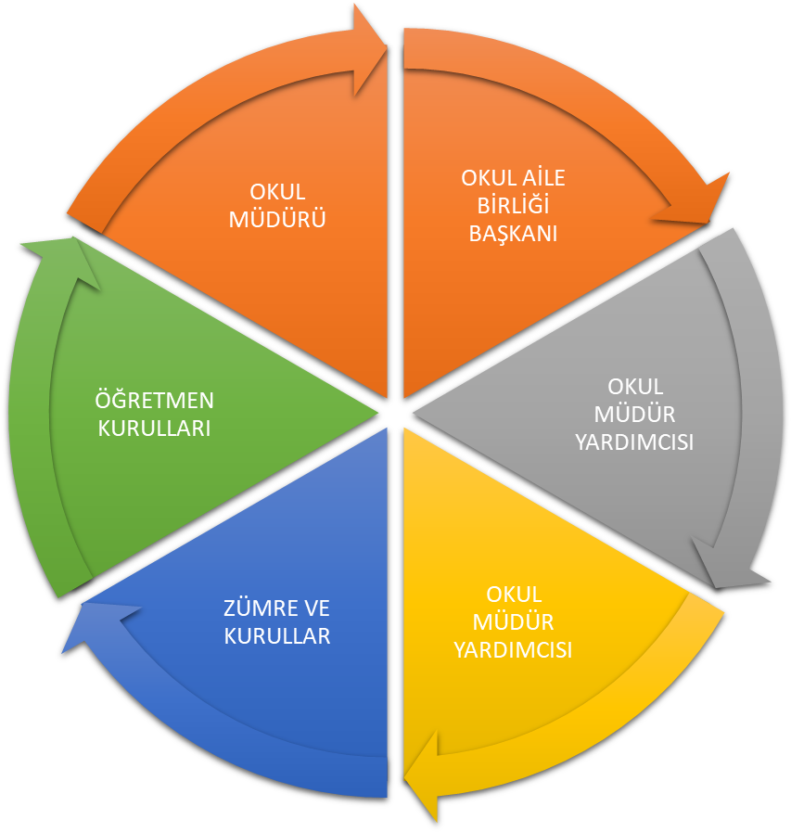
Necip Münire Önemli İlkokulu Stratejik Planlama Ekibi olarak planımızın hazırlanması aşamasında katılımcı bir yapı oluşturmak için ilgili tarafların görüşlerinin alınması ve plana dahil edilmesi gerekli görülmüş ve bu amaçla paydaş analizi çalışması yapılmıştır. Ekibimiz tarafından iç ve dış paydaşlar belirlenmiş, bunların önceliklerinin tespiti yapılmıştır.

Milli Eğitim Bakanlığı, Valilik, İl Milli Eğitim Müdürlükleri, Okullar, Yöneticiler, Öğretmenler, Özel Öğretim Kurumları, Öğrenciler, Okul aile birlikleri, Memur ve Hizmetli, Belediye, İl Sağlık Müdürlüğü, Meslek odaları, Sendikalar, Vakıflar, Muhtarlıklar, Tarım İl Müdürlüğü, Sivil Savunma İl Müdürlüğü, Türk Telekom İl Müdürlüğü, Medya…vb.

Mevzuat Analizi (TABLO-9)

Yasal Yükümlülük | Dayanak |  | Tespitler | İhtiyaçlar
Okul öncesi, ilk ve ortaöğretim çağındaki öğrencileri bedenî, zihnî, ahlakî, manevî, sosyal ve kültürel nitelikler yönünden geliştiren ve insan haklarına dayalı toplum yapısının ve küresel düzeyde rekabet gücüne sahip ekonomik sistemin gerektirdiği bilgi ve becerilerle donatarak geleceğe hazırlayan eğitim ve öğretim programlarını tasarlamak, uygulamak, güncellemek; öğretmen ve öğrencilerin eğitim ve öğretim hizmetlerini bu çerçeve- de yürütmek ve denetlemek | 1 No’lu Cumhurbaşkanlığı Kararnemesi (CBK)’nin On Birinci Bölümü 301’inci maddesi 1’inci fıkrası  (a) bendi | Diğer kamu kurum ve kuru- luşları ile sivil toplum kuru- luşlarının eğitim ve öğretim hizmetlerinde yapıcı iş bir- likleri içerisinde yeterince yer almaması Okul öncesi eğitim standartlarının güncel olmaması |  | İlgili kamu kurumlarıyla ve sivil toplum kuruluşlarıyla eğitim ve öğretim hizmetinin toplumsal bir bütünlük içerisinde ele alınmasına yönelik bilgi ve tecrübe paylaşımının artırılması
Eğitim ve öğretimin her kademesi için ulusal politika ve stratejileri belirlemek, uygulamak, uygulanmasını izlemek ve denetlemek, ortaya çıkan yeni hizmet modellerine göre güncelleyerek geliştirmek | 1 No’lu CBK’nin On Birinci Bölümü 301’inci maddesi 1’inci fıkrası (b) bendi |  | Eğitim ve öğretime dair temel politika ve planların personel görev değişikliği sebebiyle yeterince sahiplenilmemesi ve uygulama aşamasında sürekliliğin sağlanamaması | Yöneticilerin ve diğer personelin görev değişikliği söz konusu olduğunda bilgi ve birikimini yeni gelen personele aktarması ve oryantasyon süreci
Eğitim sistemini yeniliklere açık, dinamik, ekonomik ve toplumsal gelişimin gerekleriyle uyumlu biçimde güncel teknik ve modeller ışığın- da tasarlamak ve geliştirmek | 1 No’lu CBK’nin On Birinci bölümü301’inci maddesi 1’inci fıkrası  (c) bendi |  | Ders kitaplarının (etkinlik ve soru sayıları) e- içeriklerle desteklenmesi gerekliliği  Teknolojik gelişmelerle birlikte öğrenmenin çevrim içi ortamlarda sunulmasına olanak sağlanması  Geleneksel öğrenme yön- temlerine kıyasla daha interaktif ve hızlı bir şekilde öğrenmenin tercih edilmesi | Ders kitaplarına yönelik e- içeriklerin tek bir platform üzerinden kullanıcılara ulaştırılması  Okul/kurum standartlarının gelişmeler doğrultusunda yeniden yapılandırılması Çeşitli öğrenme alanlarında programların hazırlanması ve hazırlanan programların günümüz ihtiyaçlarına uygun hâle getirilmesi
Eğitime erişimi kolaylaştıran, her vatandaşın eğitim fırsat ve imkânlarından eşit derecede yararlanabilmesini teminat altına alan politika ve stratejiler geliştirmek, uygulamak, uygulanmasını izlemek ve koordine etmek | 1 No’lu CBK’nin On Birinci Bölümü 301’inci maddesi 1’inci fıkrası (ç) bendi |  | İlk ve ortaöğretim kurumları arası imkân ve başarı farklılıklarının olması | Mevcut uygulamaların öğrencilerin çok yönlü gelişimini destekleyecek projelerle ilgilenmesine ve yeni projeler üretmesine imkân verecek şekilde düzenlenmesi  Öğretim programları ile öğrencilerin fiziksel, sosyal, duyuşsal yanlarının bütüncül bir şekilde geliştirilmesi

Kız öğrencilerin, engellilerin ve toplumun özel ilgi bekleyen diğer kesimlerinin eğitime katılımını yaygınlaştıracak politika ve stratejiler geliştirmek, uygulamak ve uygulanmasını koordine  etmek | 1 No’lu CBK’nin On Birinci Bölümü | Özel eğitim alanına yönelik öğrenme ortamları, ders yapıları ve materyallerinin geliştirilme çalışmalarının yeterli düzeyde olmaması | 1 No’lu CBK’nin On Birinci Bölümü
301’inci maddesi 1’inci fıkrası (d) bendi | Özel eğitim alanına yönelik öğrenme ortamları, ders yapıları ve materyallerinin geliştirilme çalışmalarının yeterli düzeyde olmaması | 301’inci maddesi 1’inci fıkrası (d) bendi | Özel eğitim alanına yönelik öğrenme ortamları, ders yapıları ve materyallerinin geliştirilme çalışmalarının yeterli düzeyde olmaması

Temel Üst Politika Belgeleri Analizi Tablosu (TABLO-10)
Temel Üst Politika  Belgeleri | Kalkınma Planları
Temel Üst Politika  Belgeleri | Orta Vadeli Programlar
Temel Üst Politika  Belgeleri | Orta Vadeli Mali Planlar
Temel Üst Politika  Belgeleri | Millî Eğitim Kalite Çerçevesi
Temel Üst Politika  Belgeleri | MEB 2024-2028 Stratejik Planı
Temel Üst Politika  Belgeleri | Millî Eğitim Şura Kararları
Temel Üst Politika  Belgeleri | İl Afet Müdehale Eylem Planı

Diğer Üst Politika Belgeleri Analizi Tablosu(TABLO-11)

Diğer Üst Politika  Belgeleri | TÜBİTAK 2024-2025 Arge Yenilik Konuları
Diğer Üst Politika  Belgeleri | İklim Değişikliği Eylem Planı
Diğer Üst Politika  Belgeleri | Öğretmen Strateji Belgesi
Diğer Üst Politika  Belgeleri | Su Verimliliği Strateji Belgesi ve Eylem Planı
Diğer Üst Politika  Belgeleri | Mesleki Eğitim Kurulu Kararları
Diğer Üst Politika  Belgeleri | Ulusal Deprem Strateji Belgesi ve Eylem Planı
Diğer Üst Politika  Belgeleri | Ulusal Enerji Verimliliği Eylem Planı
Diğer Üst Politika  Belgeleri | Ulusal Yapay Zekâ Stratejisi
Diğer Üst Politika  Belgeleri | 2023-2028 Türkiye Çocuk Hakları Strateji Belgesi ve Eylem Planı
Diğer Üst Politika  Belgeleri | Konya Ovası Projesi Bölge Kalkınma İdaresi Başkanlığı

NECİP MÜNİRE ÖNEMLİ İLKOKULU PAYDAŞ ANALİZİ (TABLO-12)
PAYDAŞIN ADI |  | NEDEN PAYDAŞ | HEDEF KİTLE / YARARLANICI | TEMEL ORTAK | STRATEJİK ORTAK | ÇALIŞAN | TEDARİKÇİ | Önem derecesi
1. Ö nemli
2. Önemli
Milli Eğitim Bakanlığı | Dış Paydaş | MEB politika üretir, genel bütçe merkezden gelir, Hesap verilen mercidir. |  | √ |  |  | √ | 1
Valilik | Dış Paydaş | Kurumumuzun üstü konumunda olup, hesap verilecek mercidir. |  | √ |  |  |  | 1
İl Milli Eğitim Müdürlüğü | Dış Paydaş | Müdürlüğüne bağlı okul ve kurumları belli bir plan dâhilinde yönetmek ve denetlemek, inceleme ve soruşturma işlerini yürütmek. | √ | √ |  |  |  | 1
Okullar | Dış Paydaş | İlk ve Ortaokullar tedarikçi konumundadır. Ortaöğretimler stratejik ortağımızdır. | √ | √ | √ |  | √ | 1
Yönetici ve Öğretmenler | İç Paydaş | Hizmet veren personeldir. | √ | √ | √ | √ |  | 1
Özel Öğretim Kurumları | Dış Paydaş | Eğitim öğretim hizmetlerinde tamamlayıcı unsurdur. | √ |  | √ |  |  | 2
Öğrenciler | İç Paydaş | Hizmetin sunulduğu paydaşlardır. İç ve dış paydaş kabul edilebileceği gibi iç paydaş görülmesi daha uygundur. | √ | √ | √ |  |  | 1
Okul Aile Birlikleri | İç Paydaş | Okulun eğitim öğretim ortamları ve imkânlarının zenginleştirilmesi için çalışır. |  | √ | √ | √ | √ | 1
Memur ve Hizmetliler | İç Paydaş | Görevli personeldir. |  | √ | √ | √ |  | 1
Belediye | Dış Paydaş | Çevre düzenlemesi altyapıyı hazırlar. | √ |  | √ |  | √ | 2
Toplum Sağlığı Merkezi | Dış Paydaş | Sağlık taramaları yapar ve koruyucu sağlık önlemleri alır. |  | √ |  |  |  | 2
Meslek odaları | Dış Paydaş | Yaygın ve mesleki eğitim hizmetlerini yapar. |  |  | √ |  |  | 2
Sendikalar | Dış Paydaş | Personel örgütlenmesi yapar. |  |  | √ | √ |  | 2
Vakıflar | Dış Paydaş | Okul öncesi ve yaygın eğitim çalışmalarında destek sunar. |  |  | √ |  |  | 2
Muhtarlıklar | Dış Paydaş | Halk ile iletişimi gerçekleştirir. | √ |  | √ |  | √ | 2
Tarım İl  Müdürlüğü | Dış Paydaş | Yaygın eğitime yönelik çalışmalar yapar. | √ |  | √ |  |  | 2
Sivil Savunma İl Müdürlüğü | Dış Paydaş | Sivil savunma hizmetleri yürütür. |  |  | √ |  |  | 2
Türk Telekom İl Müdürlüğü | Dış Paydaş | Haberleşme ve iletişim eksikliklerini giderir. |  |  | √ |  | √ | 2
Medya | Dış Paydaş | Yazılı, sözlü ve görsel yayın yapar. | √ |  | √ |  |  | 2

NECİP MÜNİRE ÖNEMLİ İLKOKULU PAYDAŞ ANALİZİ (TABLO-12)
 | Kurum İçi-Dışı |  | Paydaş Türü
Paydaşlar | İç Paydaş | Dış Paydaş | Lider | Çalışanlar | Hedef Kitle | Temel Ortak | Stratejik Ortak | Tedarikçi
Yöneticilerimiz | √ |  | √ | √
Öğretmen | √ |  | √ | √
Öğrenci | √ |  |  |  | √
Veli | √ |  |  |  | √ |  | 0 | 0
Okul Aile Birliği | √ |  |  |  | √ | √ | √
Memur ve Hizmetliler | √ |  |  | √
Resmi Okullarımız / Kurumlarımız |  | √ |  |  |  | √
Özel - Okullarımız / Kurumlarımız |  | √ |  |  |  | √
Bakanlık Merkez Teşkilatı |  | √ |  |  |  | √
Akara Valiliği |  | √ |  |  |  | √
Aksaray Cumhuriyet Başsavcılığı |  | √ |  |  |  |  | √
Bölge İdare Mahkemesi Başkanlığı |  | √ |  |  |  |  | √
İl Kuvvet Komutanlıkları |  | √ |  |  |  |  | 0
İl Emniyet Müdürlüğü |  | √ |  |  |  |  | 0
İl Özel İdaresi |  | √ |  |  |  |  | √ | √
Mal Müdürlüğü |  | √ |  |  |  |  | √
Üniversiteler |  | √ |  |  | 0 |  | √ | 0
YURT-KUR Aksaray Müdürlüğü |  | √ |  |  | 0
Başbakanlık Sosyal Esirgeme Kurumu İl Müdürlüğü |  | √ |  |  | 0 |  | √ | 0
Medya |  | √ |  |  |  |  | 0
Eğitim Sendikaları |  | √ |  |  |  |  | 0
Türkiye İstatistik Kurumu Bölge Müdürlüğü |  | √ |  |  |  |  | 0 | 0
Bayındırlık ve İskân İl Müdürlüğü |  | √ |  |  |  |  | 0
İl Sağlık Müdürlüğü |  | √ |  |  |  |  | 0 | 0
Toplum Sağlığı Merkezi |  | √ |  |  |  |  | √
Semt Kliniği |  | √ |  |  |  |  | √
Tarım İl Müdürlüğü |  | √ |  |  |  |  | 0 | 0
İl Kültür ve Turizm Müdürlüğü |  | √ |  |  |  |  | √
Çevre ve Orman İl Müdürlüğü |  | √ |  |  |  |  | 0
Türk Telekom Aksaray Müdürlüğü |  | √ |  |  |  |  |  | √
Devlet Tiyatrosu Müdürlüğü |  | √ |  |  |  |  | 0
Meteoroloji Bölge Müdürlüğü |  | √ |  |  |  |  | 0
Sivil Toplum Kuruluşları (Vakıf - Dernek) |  | √ |  |  |  |  | 0 | 0
Kantin İşleticileri |  | √ |  |  |  |  | √ | √
Servis İşleticileri |  | √ |  |  |  |  | √ | √
Özel Sektör |  | √ |  |  | 0 |  | 0 | 0
O: Bazı Paydaşlar, bir kısmı ile ilişki vardır.
V: Paydaşların tamamı

Önceliklendirilen paydaşlar bu aşamada kapsamlı olarak değerlendirilir. Paydaşlar değerlendirilirken cevap aranabilecek sorular şunlardır:
Paydaş, Okulun hangi faaliyeti/hizmeti ile ilgilidir?
Paydaşın Okulun beklentileri nelerdir?
Paydaş, Okulun faaliyetlerini/hizmetlerini ne şekilde etkilemektedir?(olumlu-olumsuz)
Paydaşın Okulun etkileme gücü nedir?
Paydaş, Okulun faaliyetlerinden/hizmetlerinden ne şekilde etkilenmektedir? (olumlu-olumsuz)
Paydaş analizi kapsamında, Okulun sunduğu ürün/hizmetlerle bunlardan yararlananlar ilişkilendirilir.
Böylece, hangi ürün/hizmetlerden kimlerin yararlandığı açık bir biçimde ortaya konulur.
Ürün/Hizmet Tablosu, yararlanıcıların ilgili olduğu ürün/hizmetleri bir arada görebilmek ve her bir ürün/hizmetin hangi yararlanıcıları ilgilendirdiğini görselleştirebilmek için faydalı bir araçtır
Yararlanıcı-Ürün/Hizmet Matrisi (TABLO-13)
Ürün/Hizmet  Yararlanıcı/Müşteri | Personel işleri | Rehberlik ve Yönlendirme | Öğrenci başarısının değerlendirilmesi | Öğrenci kayıt, kabul ve devam işleri | Öğrencilere Ücretsiz Ders Kitabı Dağıtımı | Sınav işleri | Sınıf geçme işleri | Öğrenim belgesi | Sportif Faaliyetler | Sosyal ve Kültürel Faaliyetler | Öğrenci davranışlarının değerlendirilmesi | Öğrenci sağlığı ve güvenliği | Mezunlar (Öğrenci) | Öğrenci Servisleri | Eğitim-Öğretimi ve Yönetimi Geliştirme Çalışmaları | Fiziki Nitelik Geliştirme Çalışmaları | Staj işleri | Okul çevre ilişkileri
Milli Eğitim Bakanlığı | √ | √ | √ | √ | √ | √ |  |  |  |  |  |  |  |  | √ | √ | √
Aksaray Valiliği | √ |  |  |  |  |  |  |  |  |  |  |  |  |  | √ | √ |  | √
Aksaray İl Milli Eğitim Müdürlüğü | √ | √ |  | √ | √ | √ |  |  | √ | √ |  | √ |  |  | √ | √ | √
Okullar /Kurumlar |  | √ |  |  |  |  |  |  | √ | √ |  |  |  |  | √ | √ | √ | √
Özel Öğretim Kurumları |  | √ | √ |  |  | √ |  |  | √ | √
Yöneticilerimiz | √ | √ | √ | √ | √ | √ | √ | √ | √ | √ | √ | √ | √ | √ | √ | √ |  | √
Öğretmenler | √ | √ | √ |  | √ | √ | √ |  | √ | √ | √ | √ | √ | √ | √ |  |  | √
Öğrenciler |  | √ |  |  | √ | √ |  |  | √ | √ |  | √ | √ | √ |  |  |  | √
Okul aile birlikleri |  |  |  |  |  |  |  |  |  |  |  |  |  |  |  | √ |  | √
Memur ve Hizmetli | √ |  |  |  |  |  |  |  |  |  |  |  |  |  |  | √ |  | √
Belediye |  |  |  |  |  |  |  |  | √ | √ |  |  |  |  |  | √ |  | √
Sağlık Müdürlüğü |  |  |  |  |  |  |  |  |  |  |  | √
Meslek odaları |  | √ |  |  |  |  |  |  |  |  |  |  | √
Eğitim Sendikaları | √ |  |  |  |  |  |  |  |  |  |  |  |  |  | √ |  |  | √
Vakıflar |  |  |  |  |  |  |  |  |  |  |  |  |  |  |  | √ |  | √
Muhtarlıklar |  |  |  |  |  |  |  |  |  |  |  |  |  |  |  | √ |  | √
Tarım İl Müdürlüğü |  |  |  |  |  |  |  |  |  |  |  | √ |  |  |  |  |  | √
Sivil Savunma İl Müdürlüğü |  |  |  |  |  |  |  |  |  |  |  | √ |  |  |  | √
Türk Telekom İl  Müdürlüğü |  |  |  |  |  |  |  |  |  |  |  |  |  |  |  | √
Medya |  | √ |  |  |  |  |  |  |  |  |  |  |  |  | √ | √ |  | √

Paydaşların değerlendirmesi: Paydaş önem/etki matrisinde güçlü ise birlikte çalış, zayıf ve önemli ise taleplerini önemse ve gözet, çalışmalarına dâhil et. Güçlü ve önemsiz ise faaliyetlerini bilgilendir. Eğer zayıf ve önemsiz ise kurumlarını faaliyetlerini izle.

PAYDAŞ ÖNEM ETKİ MATRİSİ (TABLO-14)
PAYDAŞIN ADI | Önem |  | Etki
PAYDAŞIN ADI | Önemli | Önemsiz | Güçlü | Zayıf
Milli Eğitim Bakanlığı | √ |  | Birlikte çalış
Valilik | √ |  | Birlikte çalış
İl Milli Eğitim Müdürlükleri | √ |  | Birlikte çalış
Okullar |  | √ |  | İzle
Yöneticiler | √ |  | Çalışmalara dâhil et
Öğretmenler | √ |  | Çalışmalara dâhil et
Öğrenciler | √ |  | Çalışmalara dâhil et
Özel Öğretim Kurumları |  | √ |  | İzle
Okul Aile Birlikleri | √ |  | Çalışmalara dâhil et
Memur ve Hizmetliler | √ |  | Çalışmalara dâhil et
Belediye |  | √ | Bilgilendir
İl Sağlık Müdürlüğü |  | √ |  | İzle
Meslek odaları |  | √ | Bilgilendir
Sendikalar |  | √ |  | İzle
Vakıflar |  | √ |  | İzle
Muhtarlıklar |  | √ |  | İzle
Tarım İl Müdürlüğü |  | √ |  | İzle
Sivil Savunma İl Müdürlüğü |  | √ |  | İzle
Türk Telekom İl Müdürlüğü |  | √ |  | İzle

Paydaş anketlerine ilişkin ortaya çıkan temel sonuçlara altta yer verilmiştir
Öğrenci Anketi Sonuçları: (TABLO-15)

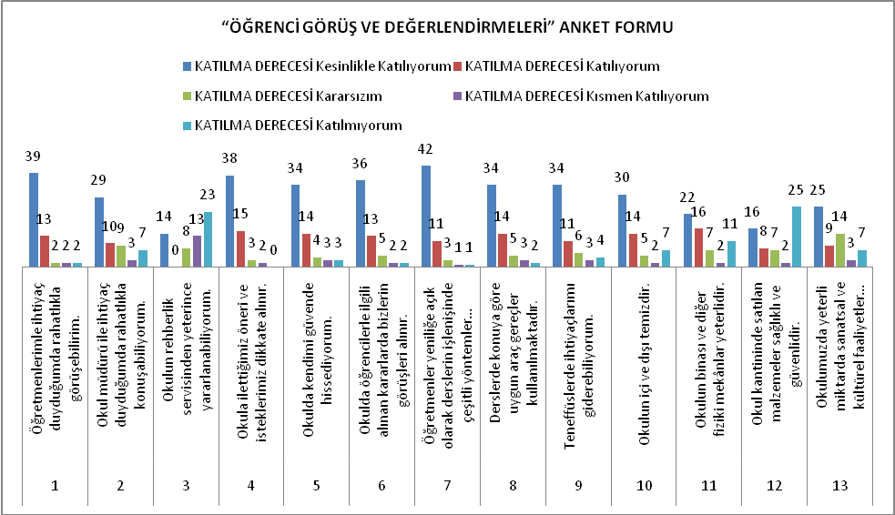

Öğrencilerimizin %90 nının Öğretmenlerimle ihtiyaç duyduğumda rahatlıkla görüşebildiklerini, Okulumuzda Rehberlik servisi olmadığından yaralanamadıklarını, Öğretmenlerin yeniliğe açık olarak derslerin işlenişinde çeşitli yöntemleri kullandıklarını,Okulda onlarla ilgili kararlarda görüşlerinin alındığını, Derslerde konuya göre uygun araç gereçler kullanıldığını söylemektedirler. Genel olarak Öğrenci anketinden çıkan sonuç uygulamalardan memnuniyet oranlarının %85 üzerinde olduğu görülmüştür. Görülen eksiklere dikkat edilerek memnuniyet oranını daha yüksek sevilere çıkarılmasına dikkat edilecektir.

Öğretmen Anketi Sonuçları: (TABLO-16)

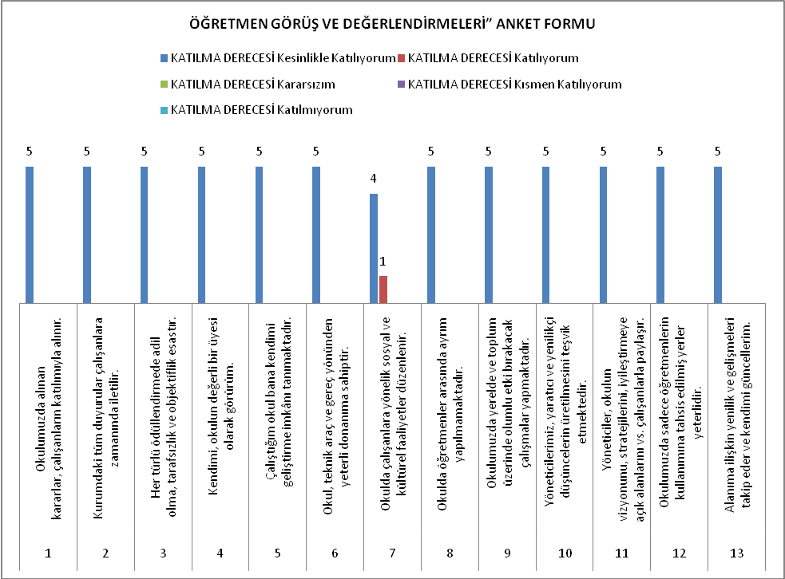

Öğretmenlerimizin yaklaşık %99 u Okulumuzda alınan kararlar, çalışanların katılımıyla alındığını,Kurumdaki tüm duyurular çalışanlara zamanında iletildiğini,Her türlü ödüllendirmede adil olma, tarafsızlık ve objektiflik esaslarda alındığını,Kendilerini, okulun değerli bir üyesi olarak gördüklerini,Çalıştıkları okulun kendilerini geliştirme imkânı tanıdığını,Okul, teknik araç ve gereç yönünden yeterli donanıma sahip olduğunu,Okulda çalışanlara yönelik sosyal ve kültürel faaliyetler düzenlendiğini,Okulda öğretmenler arasında ayrım yapılmadığını söylemişlerdir. Genel olarak Öğretmen anketinden çıkan sonuç uygulamalardan memnuniyet oranlarının %99 üzerinde olduğu görülmüştür. Görülen eksiklere dikkat edilerek memnuniyet oranını daha yüksek sevilere çıkması sağlanacaktır.

Veli Anketi Sonuçları: (TABLO-17)
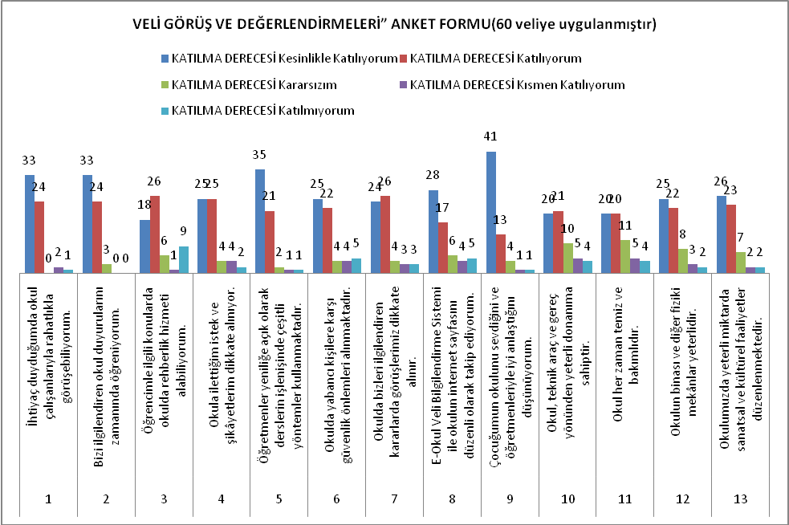

Velilerimizin yaklaşık %90 nının İhtiyaç duyduklarında okul çalışanlarıyla rahatlıkla görüşebildiklerini,Bizi ilgilendiren okul duyurularını zamanında öğreniklerini, Öğrencimle ilgili konularda okulda rehberlik hizmeti alabildiklerini,Okula ilettiğim istek ve şikâyetlerim dikkate alındığını,Öğretmenler yeniliğe açık olarak derslerin işlenişinde çeşitli yöntemler kullandıklarını,Okulda yabancı kişilere karşı güvenlik önlemleri alındığını,Okulda bizleri ilgilendiren kararlarda görüşlerimiz dikkate alındığını,Çocuğumun okulunu sevdiğini ve öğretmenleriyle iyi anlaştığını,Okul, teknik araç ve gereç yönünden yeterli donanıma sahip olduğunu,Okul her zaman temiz ve bakımlı olduğunu,Okulun binası ve diğer fiziki mekânlar yeterli olduğunu belirtmişlerdir. Genel olarak Veli anketinden çıkan sonuç uygulamalardan memnuniyet oranlarının %90 nın üzerinde olduğu görülmüştür. Görülen eksiklere dikkat edilerek memnuniyet oranını daha yüksek sevilere çıkması sağlanacaktır.

GZFT (Güçlü, Zayıf, Fırsat, Tehdit) Analizi
Okulumuzun temel istatistiklerinde verilen okul künyesi, çalışan bilgileri, bina bilgileri, teknolojik kaynak bilgileri ve gelir gider bilgileri ile paydaş anketleri sonucunda ortaya çıkan sorun ve gelişime açık alanlar iç ve dış faktör olarak değerlendirilerek GZFT tablosunda belirtilmiştir. Dolayısıyla olguyu belirten istatistikler ile algıyı ölçen anketlerden çıkan sonuçlar tek bir analizde birleştirilmiştir.
Kurumun güçlü ve zayıf yönleri donanım, malzeme, çalışan, iş yapma becerisi, kurumsal iletişim gibi çok çeşitli alanlarda kendisinden kaynaklı olan güçlülükleri ve zayıflıkları ifade etmektedir ve ayrımda temel olarak okul müdürü/müdürlüğü kapsamından bakılarak iç faktör ve dış faktör ayrımı yapılmıştır.

İçsel Faktörler
Okulumuzun performansını etkileyecek iç ve dış stratejik konuları belirlemek ve bunları yönetebilmek amacıyla gerçekleştirilen durum analizi çalışması kapsamında Stratejik Planlama Ekibi tarafından GZFT Analizi yapılmıştır. İç paydaşlarla çalıştay tekniği ile iki aşamada gerçekleştirilen çalışmalar, dış paydaş mülakatları kapsamında elde edilen görüş ve öneriler ve Stratejik Planlama Ekibi tarafından GZFT Analizine temel girdiyi sağlamıştır. Paydaşlarla yapılan çalışmalar ile Stratejik Planlama Ekibi tarafından gerçekleştirilen diğer analizlerin birleştirilmesi neticesinde okulumuzun güçlü ve zayıf yanları, fırsat ve tehditlerini içeren uzun bir liste oluşturulmuştur. Analiz çerçevesinde ortaya konacak stratejik konuların daha gerçekçi ve ulaşılabilir bir çerçevede ele alınması amacıyla GZFT analizinde bir önceliklendirme yapılması kararlaştırılmıştır. Öncelikle
ndirmede; bir yandan analizde yer alan hususların ağırlıklandırılması, diğer yandan Stratejik Planlama Ekibinin bilgi birikimi ve tecrübesi ışığında konuların önem derecesine göre sıralanması yöntemleri uygulanmıştır.
Fırsatlar, okulumuzun kontrolü dışında gerçekleşen ve okulumuza avantaj sağlaması muhtemel olan etkenler ya da durumlardır. Tehditler ise, okulumuzun kontrolü dışında gerçekleşen, olumsuz etkilerinin engellenmesi veya sınırlandırılması gereken unsurlardır.

GZFT ANALİZİ
Güçlü Yönlerimiz | Zayıf Yönlerimiz
*Okul yönetici ve öğretmenlerinin ihtiyaç duyduğunda İl Milli Eğitim Müdürlüğü yöneticilerine ulaşabilmesi  *Liderlik davranışlarını sergileyebilen yönetici ve çalışanların bulunması  *Öğretmen yönetici iş birliğinin güçlü olması  *Genç öğretmen kadrosunun olması  *Kendini geliştiren gelişime açık ve teknolojiyi kullanan öğretmenlerin olması  *Okulun sosyal, kültürel, sportif etkinliklerdeki başarısı  *Okul Aile Birliğinin iş birliğine açık olması  *ADSL bağlantısının olması  *Öğrencilerin okuma ihtiyacının giderilmesi için kütüphanenin olması  *Ders dışı faaliyetlerin yapılması | *Ailelerin öğrencilerin eğitim-öğretim faaliyetlerine yeterli önem vermemesi  *Velilerin eğitim seviyesinin düşüklüğü ve çoğunun işsiz olması  *Okuma alışkanlığının az olması  *Öğrencilerin ortak bir okul kültüre sahip olmaması  *Öğrenci disiplin anlayışının yetersizliği  *Memur personelinin olmaması  * Rehber öğretmen eksikliği  *Sportif faaliyetler için kapalı spor salonunun olmayışı  *İletişim kopukluğu  *Velilerin duyarsızlığı  *Ekonomik zayıflık  *Öğrencilerimizin % 2 sinin ailevi sorunlarının olması

Dışsal Faktörler:

Fırsatlarımız | Tehditlerimiz
*Mülki ve yerel yetkililerle olan olumlu diyalog ve iş birliği  *Okulumuzun diğer okullar ve kurumlarla iletişiminin güçlü olması  *Yerel yönetim, sivil toplum kuruluşları İl Özel İdaresinin eğitime desteği  *Hayırseverlerin varlığı  *Hizmet alanların beklenti ve görüşlerinin dikkate alınması  *Okula ulaşımın kolay olması  *İnsan kaynaklarının yeterliliği  *Velilere kısa sürede ulaşılabilmesi  *Eğitim kadromuzun dinamizmi | *Parçalanmış ve problemli aileler  *Medyanın eğitici görevini yerine getirmemesi  *Bulunduğumuz bölgenin Yurt dışına göç vermesi  *Velilerin eğitim durumunun düşük oluşu  *Öğrenci babalarının okulla ilgili işleri sadece annelerin görevi gibi davranmaları.  *Köyde Okuyarak memur olmuş kişi sayısın 5 olması. ( Az olması )  * Ödeneklerin yetersizliği.

Gelişim ve Sorun Alanları
Gelişim ve sorun alanları analizi ile GZFT analizi sonucunda ortaya çıkan sonuçların planın geleceğe yönelim bölümü ile ilişkilendirilmesi ve buradan hareketle hedef, gösterge ve eylemlerin belirlenmesi sağlanmaktadır.
Gelişim ve sorun alanları ayrımında eğitim ve öğretim faaliyetlerine ilişkin üç temel tema olan Eğitime Erişim, Eğitimde Kalite ve kurumsal Kapasite kullanılmıştır. Eğitime erişim, öğrencinin eğitim faaliyetine erişmesi ve tamamlamasına ilişkin süreçleri; Eğitimde kalite, öğrencinin akademik başarısı, sosyal ve bilişsel gelişimi ve istihdamı da dâhil olmak üzere eğitim ve öğretim sürecinin hayata hazırlama evresini; Kurumsal kapasite ise kurumsal yapı, kurum kültürü, donanım, bina gibi eğitim ve öğretim sürecine destek mahiyetinde olan kapasiteyi belirtmektedir.

Eğitime Erişim | Eğitimde Kalite | Kurumsal Kapasite
Okullaşma Oranı | Akademik Başarı | Kurumsal İletişim
Okula Devam/ Devamsızlık | Sosyal, Kültürel ve Fiziksel Gelişim | Kurumsal Yönetim
Okula Uyum, Oryantasyon | Sınıf Tekrarı | Bina ve Yerleşke
Özel Eğitime İhtiyaç Duyan Bireyler | İstihdam Edilebilirlik ve Yönlendirme | Donanım
 | Öğretim Yöntemleri | Temizlik, Hijyen
 | Ders araç gereçleri | İş Güvenliği, Okul Güvenliği
 |  | Taşıma ve servis

Gelişim ve sorun alanlarına ilişkin GZFT analizinden yola çıkılarak saptamalar yapılırken yukarıdaki tabloda yer alan ayrımda belirtilen temel sorun alanlarına dikkat edilmesi gerekmektedir

1.TEMA: EĞİTİM VE ÖĞRETİME ERİŞİM
1 | Kayıt bölgemizde yer alan çocukların okullaşma oranları.
2 | Öğrencilerin uyum ve devamsızlık sorunlarını.
3 | Okula yeni başlayan öğrencilerden oryantasyon eğitimleri.
4 | İlkokul birinci sınıf öğrencilerinin okul öncesi eğitim almış olanları.
5 | Okulda özel eğitime ihtiyaç duyan bireylerin uyumu.
6 | Devamsızlık yapan öğrencilerin tespiti ve erken uyarı sistemi için çalışmalar yapılması.
7 | Devamsızlık yapan öğrencilerin velileri ile özel aylık toplantı ve görüşmeler yapılması.
8
9
10

Gelişim ve Sorun Alanlarımız

2.TEMA: EĞİTİM VE ÖĞRETİMDE KALİTE
1 | Okulun akademik başarılarının geliştirilmesine yönelik faaliyetleri.
2 | Okul yönetimi tarafından öğrencileri motive edici çalışmalar yapılması.
3 | Öğrencilerimize kitap okuma alışkanlığını kazandırılması.
4 | Okulun kütüphanesinin düzenlenerek etkin kullanıma açılması
5 | Öğrencilerin ilgi alanları ve yeteneklerini belirlemek amacıyla çalışmaların yapılması.
6 | Öğrencilerin ilgi duydukları alanlara göre çeşitli kurum ve yerlere gezilerin düzenlenmesi.
7 | Öğrencilerin ilgi alanları ve yetenekleri doğrultusunda il ve ulusal alanlarda yapılan kültürel ve sportif yarışmalara katılımları sağlaması.
8 | Öğrencilerin başarı, ilgi alanları, yetenekleri ve istekleri doğrultusunda öğrenci kulüpleri belirleyerek bu kulüplerin aktif olarak çalışmaların sağlanması.
9 | Öğrencilerin ilgi alanları ve yeteneklerini belirlemek amacıyla çalışmaların yapılması.
10

3.TEMA: KURUMSAL KAPASİTE
1 | Okulumuzda Eğitim öğretimde kullanılan teknolojik materyallerin her an çalışır vaziyette bulundurmak.
2 | Okul bilgisayarları, fotokopi makinaları. Projeksiyonlar v.s. Sürekli kullanılır halde bulundurulması.
3 | Temizlik ve hijyenin en iyi şekilde yapılması.
4 | İş güvenliği alanında okulun tüm bölümlerinin güvenli hale getirilmesi.
5 | Okul güvenliğinin sağlanması.
6 | Okul binasının ve yerleşkenin temiz ve bakımlı olması.
7

BÖLÜM III: MİSYON, VİZYON VE TEMEL DEĞERLER
Okul Müdürlüğümüzün Misyon, vizyon, temel ilke ve değerlerinin oluşturulması kapsamında öğretmenlerimiz, öğrencilerimiz, velilerimiz, çalışanlarımız ve diğer paydaşlarımızdan alınan görüşler, sonucunda stratejik plan hazırlama ekibi tarafından oluşturulan Misyon, Vizyon, Temel Değerler; Okulumuz üst kurulana sunulmuş ve üst kurul tarafından onaylanmıştır.
Paydaş beklentilerinin çalışmaya yansıtılmasını sağlamak amacıyla farklı kademe ve birimlerde görev yapmakta olan kişilerin tespit edilmesine gayret gösterilmiştir.
MİSYONUMUZ
Yeniliklere açık, sürekli kendini geliştiren genç öğretmen kadrosuyla, öğrenci merkezli eğitim veren, teknolojiyi kullanan, velilerin ihtiyaç duydukları her an okul idaresi ve öğretmenlerine ulaşıp eğitim öğretim hizmetlerini alabildikleri, öğrencilerinin başarılarını ön planda tutup, kaliteden ödün vermeyen çağdaş bir eğitim kurumuyuz.

VİZYONUMUZ
Her alanda idealist bireyler yetiştirmek.
İlkelerimiz ve Temel Değerlerimiz
İlkelerimiz
1 | Paydaşlar eşitlikten yararlanır.
2 | Paydaşların yöneltilmesi yapılır.
3 | Paydaşlara fırsat eşitliği tanınır.
4 | Veli-Öğrenci-Öğretmenin işbirliği içinde çalışmaları sağlanır.
5 | Değişim ve yenileşme uyum.
6 | Açıklık ve erişebilirdik.
7 | Katılım ve sorumluluk bir arada değerlendirilir.
8 | Sürekli ve sağlıklı iletişim.
9 | Hesap verebilirlik.

Temel Değerlerimiz
1 | Ülkemizin geleceğinden sorumluyuz.
2 | Eğitime yapılan yardımı kutsal sayar ve her türlü desteği veririz.
3 | Toplam Kalite Yönetimi felsefesini benimseriz.
4 | Kurumda çalışan herkesin katılımı ile sürecin devamlı olarak iyileştirileceğine ve geliştirileceğine inanırız.
5 | Sağlıklı bir çalışma ortamı içerisinde çalışanları tanıyarak fikirlerine değer verir ve işimizi önemseriz.
6 | Mevcut ve potansiyel hizmet bekleyenlerin ihtiyaçlarına odaklanırız.
7 | Kendimizi geliştirmeye önem verir, yenilikçi fikirlerden yararlanırız.
8 | Öğrencilerin, öğrenmeyi öğrenmesi ilk hedefimizdir.
9 | Okulumuzla ve öğrencilerimizle gurur duyarız.
10 | Öğrencilerimizi, yaratıcı yönlerinin gelişmesi için teşvik ederiz.
11 | Öğrenme problemi olan öğrencilerimiz için özel destek programları hazırlarız.
12 | Biz, birbirimize ve kendimize güveniriz.
13 | Öğrencilerimiz, bütün çalışmalarımızın odak noktasıdır.

BÖLÜM IV: AMAÇ, HEDEF VE EYLEMLER

TEMA I: EĞİTİM VE ÖĞRETİME ERİŞİM
Eğitim ve öğretime erişim okullaşma ve okul terki, devam ve devamsızlık, okula uyum ve oryantasyon, özel eğitime ihtiyaç duyan bireylerin eğitime erişimi, yabancı öğrencilerin eğitime erişimi ve hayatboyu öğrenme kapsamında yürütülen faaliyetlerin ele alındığı temadır.

Stratejik Amaç 1:

A1. Öğrencilerin eğitim ve öğretime etkin katılımlarıyla süreci tamamlamalarını sağlamak.

Stratejik Hedef 1.1. Kayıt bölgemizde yer alan çocukların okullaşma oranları artırılacak ve öğrencilerin uyum ve devamsızlık sorunları da giderilecektir. ***

Amaç 1 | A1. Öğrencilerin eğitim ve öğretime etkin katılımlarıyla süreci tamamlamalarını sağlamak.
Hedef 1.1 | H1.1. Öğrencilerin okula erişim, devam ve okulu tamamlama oranları artırılacaktır.
Performans Göstergeleri |  | Hedefe Etkisi (%) | Başlangıç Değeri | 2024 | 2025 | 2026 | 2027 | 2028 | İzleme Sıklığı | Rapor Sıklığı
PG 1.1.1 Kayıt bölgesinde yer alan öğrencilerin tespiti çalışması yapılacaktır. |  | 20 | %0 | %80 | %85 | %90 | %95 | %100 | 3 ay | 1 yıl
PG 1.1.2 Devamsızlık yapan öğrencilerin tespiti ve erken uyarı sistemi için çalışmalar yapılacaktır. |  | 25 | %0 | %75 | %80 | %85 | %90 | %100 | 3 ay | 1 yıl
PG 1.1.3 Devamsızlık yapan öğrencilerin velileri ile özel aylık toplantı ve görüşmeler yapılacaktır. |  | 25 | %0 | %70 | %75 | %80 | %85 | %100 | 3 ay | 1 yıl
PG 1.1.4 Okulun özel eğitime ihtiyaç duyan bireylerin kullanımının kolaylaştırılması için rampa eksiklikleri tamamlanacaktır. |  | 30 | %0 | %75 | %80 | %90 | %95 | %100 | 3 ay | 1 yıl
Koordinatör Birim |  | Okul Müdürü
İş Birliği Yapılacak Birimler |  | Okul Rehberlik Komisyonu, Belediye, Mahalle Muhtarlığı
Riskler |  | Sürekli devamsız öğrencilerinin adres tespitinin yapılamaması.
Stratejiler |  | Öğrencilerin devamsızlık nedenleri tespit edilerek devamsızlığa neden olan etmenler giderilecektir.  Devamsızlık konusunda velilere yönelik seminerler düzenlenecek.
Maliyet Tahmini |  | 10.000TL
Tespitler |  | Okulumuz öğrencilerinin büyük bir bölümü okula devam etmektedir.
İhtiyaçlar |  | Devamsızlık nedeni olarak okula ulaşımın zorluklarının giderilmesi için servis araçlarının

TEMA II: EĞİTİM VE ÖĞRETİMDE KALİTENİN ARTIRILMASI
Eğitim ve öğretimde kalitenin artırılması başlığı esas olarak eğitim ve öğretim faaliyetinin hayata hazırlama işlevinde yapılacak çalışmaları kapsamaktadır.
Bu tema altında akademik başarı, sınav kaygıları, sınıfta kalma, ders başarıları ve kazanımları, disiplin sorunları, öğrencilerin bilimsel, sanatsal, kültürel ve sportif faaliyetleri ile istihdam ve meslek edindirmeye yönelik rehberlik ve diğer mesleki faaliyetler yer almaktadır.

Stratejik Amaç 2:
A.2 Öğrencilere medeniyetimizin ve insanlığın ortak değerleriyle çağın gereklerine uygun bilgi, beceri, tutum ve davranışlar kazandırılacaktır.

Stratejik Hedef 2.1. Öğrencilere evrensel değerler, sağlıklı yaşam ve çevre bilinci duyarlılığı kazandırılacaktır.

Amaç 2 | A.2 Öğrencilere medeniyetimizin ve insanlığın ortak değerleriyle çağın gereklerine uygun bilgi, beceri,tutum ve davranışlar kazandırılacaktır.
Hedef 2.1 | H.2.1 Öğrencilere evrensel değerler, sağlıklı yaşam ve çevre bilinci duyarlılığı kazandırılacaktır.
Performans Göstergeleri |  | Hedefe Etkisi (%) | Başlangıç Değeri | 2024 | 2025 | 2026 | 2027 | 2028 | İzleme Sıklığı | Rapor Sıklığı
PG 2.1.1 Öğrenci Başına Okunan Kitap Sayısı |  | 25 | %75 | %80 | %85 | %90 | %95 | %100 | 1 yıl | 2 yıl
PG 2.1.2 Nezaket kurallarına yönelik yapılan etkinlik sayısı |  | 25 | %70 | %75 | %80 | %85 | %90 | %95 | 1 yıl | 2 yıl
PG 2.1.3 Nezaket kurallarına yönelik yapılan etkinliklere katılan öğrenci sayısı |  | 25 | %80 | %85 | %90 | %95 | %100 | %100 | 1 yıl | 2 yıl
PG 2.1.4 Okul aile işbirliğini geliştirecek çalışmalar |  | 25 | %75 | %80 | %85 | %90 | %95 | %100 | 1 yıl | 2 yıl
Koordinatör Birim |  | Okul Müdürü
İş Birliği Yapılacak Birimler |  | İl Milli Eğitim Müdürlüğü, Okul Aile Birliği, Belediye, Mahalle Muhtarlığı
Riskler |  | Maliyet planlaması yapılmasındaki yanılma payı.
Stratejiler |  | S1 Fiziki mekânların iyileştirilmesi için kamu idareleri, belediyeler ve işverenlerle iş birlikleri yapılacaktır.  S2 Atölye ve laboratuvarların iyileştirilmesi için sektör ile iş birlikleri yapılacaktır.
Maliyet Tahmini |  | 15.000 TL
Tespitler |  | Okulumuz öğrencilerinin büyük bir bölümü okula devam etmektedir.
No | PERFORMANS  GÖSTERGESİ | Mevcut
No | PERFORMANS  GÖSTERGESİ | 2024 | 2025 | 2026 | 2027 | 2028
PG.2.1.1 | Öğrenci Başına Okunan Kitap Sayısı | 4 | 5 | 7 | 8 | 9
PG.2.1.2 | Nezaket kurallarına yönelik yapılan etkinlik sayısı | 8 | 8 | 8 | 8 | 8
PG.2.1.3 | Nezaket kurallarına yönelik yapılan etkinliklere katılan öğrenci sayısı | 25 | 30 | 33 | 35 | 40
Performans Göstergeleri

Stratejik Hedef 2.2. Etkin bir rehberlik anlayışıyla, öğrencilerimizi ilgi ve becerileriyle orantılı bir şekilde üst öğrenime veya istihdama hazır hale getiren daha kaliteli bir kurum yapısına geçilecektir.
Amaç 2 | A.2 Öğrencilere medeniyetimizin ve insanlığın ortak değerleriyle çağın gereklerine uygun bilgi, beceri,tutum ve davranışlar kazandırılacaktır.
Hedef 2.2 | H.2.2 Etkin bir rehberlik anlayışıyla, öğrencilerimizi ilgi ve becerileriyle orantılı bir şekilde üst öğrenime veya istihdama hazır hale getiren daha kaliteli bir kurum yapısına geçilecektir.
Performans Göstergeleri |  | Hedefe Etkisi (%) | Başlangıç Değeri | 2024 | 2025 | 2026 | 2027 | 2028 | İzleme Sıklığı | Rapor Sıklığı
PG 2.2.1 Okul Dışı Öğrenme Ortamları Kapsamında Düzenlenen Gezi/Etkinlik Sayısı |  | %55 | %80 | %85 | %85 | %95 | %95 | %100 | 3 ay | 6 ay
PG 2.2.2 Yerel ve Ulusal Yarışmalara Katılan Öğrenci Oranı |  | %45 | %75 | %80 | %75 | %90 | %90 | %90 | 3 ay | 6 ay
Koordinatör Birim |  | Okul Müdürü
İş Birliği Yapılacak Birimler |  | İl Milli Eğitim Müdürlüğü, Okul Rehberlik Komisyonu, Sınıf Rehber Öğretmenleri, Okul Aile Birliği, Belediye, Mahalle Muhtarlığı
Riskler |  | Planlama zamanı çok iyi analiz edilmelidir.
Stratejiler |  | S1 Öğrencilerin ilgi ve becerilerini geliştirmek için Rehberlik Araştırma Merkezi ile iş birliği yapılacaktır.
Maliyet Tahmini |  | 20.000TL
Tespitler |  | Öğrencilerin ilgi ve becerileri doğrultusunda yönlendirildikleri görülmektedir.
İhtiyaçlar |  | Aile seminerleri ve meslek seminerleri sayısının artırılması gerekmektedir.

Performans Göstergeleri
No | PERFORMANS  GÖSTERGESİ | Mevcut
No | PERFORMANS  GÖSTERGESİ | 2024 | 2025 | 2026 | 2027 | 2028
PG.2.2.1 | Okul Dışı Öğrenme Ortamları Kapsamında Düzenlenen Gezi/Etkinlik Sayısı | 3 | 5 | 6 | 7 | 9
PG.2.1.2 | Yerel ve Ulusal Yarışmalara Katılan Öğrenci Oranı | 3 | 4 | 5 | 6 | 7

TEMA III: KURUMSAL KAPASİTE
Stratejik Amaç 3: A1. Eğitim ortamlarının fiziki imkânları geliştirilecektir.
Stratejik Hedef 3.1. H1.1. Temel eğitimde okulların niteliğini arttıracak uygulama ve çalışmalara yer verilecektir.

Amaç 1 | A1. Eğitim ortamlarının fiziki imkânları geliştirilecektir.
Hedef 1.1 | H1.1. Temel eğitimde okulların niteliğini arttıracak uygulama ve çalışmalara yer verilecektir.
Performans Göstergeleri |  | Hedefe Etkisi (%) | Başlangıç Değeri | 2024 | 2025 | 2026 | 2027 | 2028 | İzleme Sıklığı | Rapor Sıklığı
PG 3.1.1 İyileştirilen fiziki mekân (derslikler, spor salonu, kütüphaneler, atölyeler vb.) sayısı |  | 25 | %70 | %85 | %85 | %95 | %95 | %100 | 1 yıl | 2 yıl
PG 3.1.2 Web 2 Araçları, STEM, Robotik Kodlama Eğitimleri Alan Öğretmen Oranı |  | 25 | %75 | %80 | %85 | %80 | %95 | %100 | 1 yıl | 2 yıl
PG 3.1.3 Öğretmenlerin motivasyonunu artırmaya yönelik yapılan etkinlik sayısı |  | 25 | %75 | %80 | %95 | %90 | %95 | %100 | 1 yıl | 2 yıl
PG 3.1.4 Bilimsel ve sanatsal etkinliklere katılan personel oranı |  | 25 | %80 | %85 | %80 | %95 | %95 | %100 | 1 yıl | 2 yıl
Koordinatör Birim |  | Okul Müdürü
İş Birliği Yapılacak Birimler |  | İl Milli Eğitim Müdürlüğü, Okul Aile Birliği, Belediye, Mahalle Muhtarlığı
Riskler |  | Maliyet planlaması yapılmasındaki yanılma payı.
Stratejiler |  | S1 Fiziki mekânların iyileştirilmesi için kamu idareleri, belediyeler ve işverenlerle iş birlikleri yapılacaktır.  S2 Atölye ve laboratuvarların iyileştirilmesi için sektör ile iş birlikleri yapılacaktır.
Maliyet Tahmini |  | 25.000 TL
Tespitler |  | Okulumuz öğrencilerinin büyük bir bölümü okula devam etmektedir.
İhtiyaçlar |  | Devamsızlık nedeni olarak okula ulaşımın zorluklarının giderilmesi için servis araçlarının

Performans Göstergeleri
No | PERFORMANS  GÖSTERGESİ | Mevcut
No | PERFORMANS  GÖSTERGESİ | 2024 | 2025 | 2026 | 2027 | 2028
PG.3.1.1 | İyileştirilen fiziki mekân (derslikler, spor salonu, kütüphaneler, atölyeler vb.) sayısı. | 4 | 4 | 4 | 4 | 4
PG.3.1.2 | Web 2 Araçları, STEM, Robotik Kodlama Eğitimleri Alan Öğretmen Oranı | 25 | 30 | 35 | 40 | 45
PG.3.2.3 | Öğretmenlerin motivasyonunu artırmaya yönelik yapılan etkinlik sayısı | 1 | 2 | 3 | 5 | 6
PG.3.3.4 | Bilimsel ve sanatsal etkinliklere katılan personel oranı | 30 | 40 | 60 | 80 | 90

V. BÖLÜM: MALİYETLENDİRME

2024-2028 Stratejik Planı Faaliyet/Proje Maliyetlendirme Tablosu(TABLO-18)

TAHMİNİ MALİYET TABLOSU
STRATEJİK AMAÇ /HEDEF | Cari Yıl |  | Plan Dönemi
STRATEJİK AMAÇ /HEDEF | 2024 | 2025 |  | 2026 | 2027 | 2028
STRATEJİKAMAÇ 1 | 10000 | 15000 |  | 20000 | 25000 | 30000
Hedef1.1 | 10000 | 15000 |  | 20000 | 25000 | 30000
STRATEJİKAMAÇ 2 | 35000 | 45000 |  | 55000 | 60000 | 65000
Hedef2.1 | 15000 | 20000 |  | 25000 | 30000 | 30000
Hedef2.2 | 20000 | 25000 |  | 30000 | 30000 | 35000
STRATEJİKAMAÇ 3 | 25000 | 25000 |  | 25000 | 30000 | 30000
Hedef3.1 | 25000 | 25000 |  | 25000 | 30000 | 30000
GENEL YÖNETİM GİDERLERİ | 65000 | 70000 |  | 75000 | 80000 | 80000
TOPLAM | 135000 | 155000 |  | 175000 | 195000 | 205000

VI. BÖLÜM: İZLEME VE DEĞERLENDİRME
Okulumuz Stratejik Planı izleme ve değerlendirme çalışmalarında 5 yıllık Stratejik Planın izlenmesi ve 1 yıllık gelişim planın izlenmesi olarak ikili bir ayrıma gidilecektir.
Stratejik planın izlenmesinde 6 aylık dönemlerde izleme yapılacak denetim birimleri, il ve ilçe millî eğitim müdürlüğü ve Bakanlık denetim ve kontrollerine hazır halde tutulacaktır.
Yıllık planın uygulanmasında yürütme ekipleri ve eylem sorumlularıyla aylık ilerleme toplantıları yapılacaktır. Toplantıda bir önceki ayda yapılanlar ve bir sonraki ayda yapılacaklar görüşülüp karara bağlanacaktır.

STRATEJİK PLAN ÜST KURULU ONAY TUTANAĞI
2024-2028 Necip Münire Önemli İlkokulu Stratejik Planı Üst Kurulca incelenmiş olup ilgili kişilerce imzalanarak onaylanmıştır.
Adı Soyadı | Unvanı | İmzası
Bülent UYSAL | OKUL MÜDÜRÜ
Osman KOÇYĞİT | ÖĞRETMEN
Hatice BERK | OKUL AİLE BİRLİĞİ BAŞKANI
Handan DOĞAN | OKUL AİLE BİRLİĞİ YÖNETİM KURULU ÜYESİ

Bülent UYSAL
Okul Müdürü

